Объекты

ПВХ ВидыСубконто (Справочник Контрагенты, Справочник Договоры)

2 СУБКОНТО - УСТАНОВИТЬ Максимальное значение контрагентов и договоров в валюте взаиморасчетов (Справочник Валюты)

Необходимо организовать возможность ведения взаиморасчетов (счет «Покупатели») в разрезе контрагентов и договоров в валюте взаиморасчетов. (Справочник Валюты)

С каждым контрагентом (Справочник Контрагенты) может быть заключено любое количество договоров (у каждого может быть своя валюта взаиморасчетов).

Все взаиморасчеты по договору ведутся только в валюте, указанной в этом договоре (Справочник Договоры с реквизитом «Валюта»), и рублевом эквиваленте.

Задолженность покупателей возникает при проведении документа «Расходная накладная». В этом документе пользователь указывает сам покупатель («Контрагент») и договор. Все суммы в документе указываются в валюте выбранного договора. Пользователю должно быть запрещено, выбирать контрагента и не соответствующий ему договор. Документ «Расходная накладная» формирует следующую проводку:
Дт «Покупатели» - Кт «Прибыли и убытки» --- на сумму продажи в валюте взаиморасчетов и в рублях по курсу на дату документа.

Необходимо реализовать документ «Корректировка задолженности», который бы в соответствии с изменившимся курсом валюты взаиморасчетов (РС КурсыВалют измерение Валюта, ресурс Курс) корректировал рублевую задолженность покупателей (т.е. предположим, что при курсе валюты «Валютная» в рублях у клиента был получен товар на 10 единиц «Валютная» (получается, по курсу это 100 рублей)). Курс вырос до 12 рублей за единицу валюты. В соответствии с этим рублевая сумма задолженности покупателя должна возрасти на 20 рублей.

Документ «Корректировка задолженности» делает следующие проводки:
В случае увеличения рублевого долга покупателя:
Дт «Покупатели» - Кт «Прибыли и убытки» на сумму разницы

В случае уменьшения рублевого долга покупателя:
Дт «Прибыли и убытки» - Кт «Покупатели» на сумму разницы

Документ «Корректировка задолженности» вводится как регламентный (один экземпляр корректирует все существующие задолженности).

Необходимо создать отчет, показывающий за выбранный период остатки и изменения состояния взаиморасчетов в рублях вплоть до документа, которым это состояние менялось (документ «Корректировка задолженности» должен попадать в данный отчет).

---------------------------------------------------------------------------------
ПРО Приходную НИЧЕГО НЕ СКАЗАНО, НО ЕЕ НУЖНО СОЗДАВАТЬ И РЕКВИЗИТЫ У НЕЕ ТОЖЕ НУЖНО СОЗДАВАТЬ. (должна быть история по Курсу, т.е. Курс должен быть в документах Приходная и Расходная)

ВАЛЮТ МНОГО

ВАЛЮТА ПРИВЯЗАНА К ДОГОВОРУ

Расходная ПРОСТО УВЕЛИЧИВАЕТ ДОЛГ ПОКУПАТЕЛЯ – ПРОВЕРОК НЕХВАТКИ НЕТ

РЕГЛАМЕНТНЫЙ ДОКУМЕНТ «Корректировка» ДОПРОВОДИТ ОТКЛОНЕНИЯ (+/-)
---------------------------------------------------------------------------------

Справочник Контрагенты
Справочник Валюты
Справочник Договоры -------- владелец Справочник Контрагенты

ПВХ (справочники Контрагенты и Договоры)
ПланСчетов СОЗДАТЬ, ВСЕ СЧЕТА УКАЗАННЫЕ В ЗАДАЧЕ И УСТАНОВИТЬ НУЖНЫЕ ФЛАГИ

ПРИХОДНАЯ
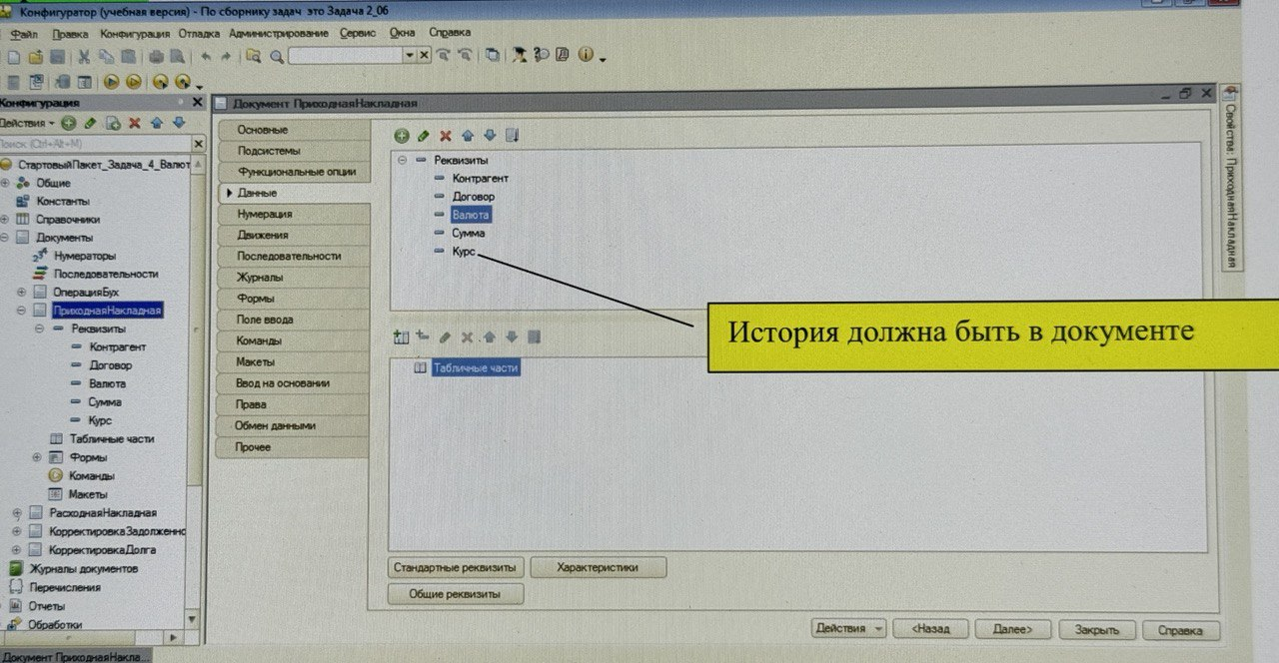

РС Курсы Валют
Валюта
Курс
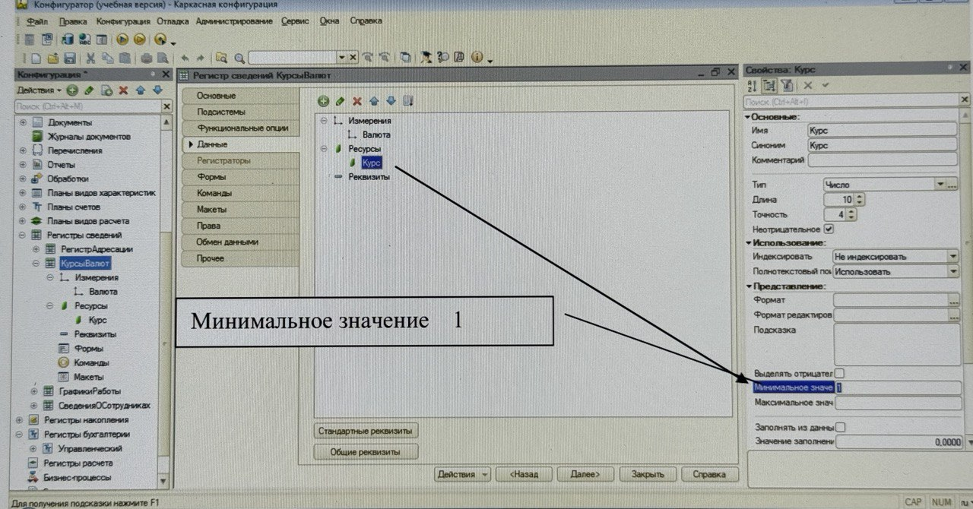

ПВХ
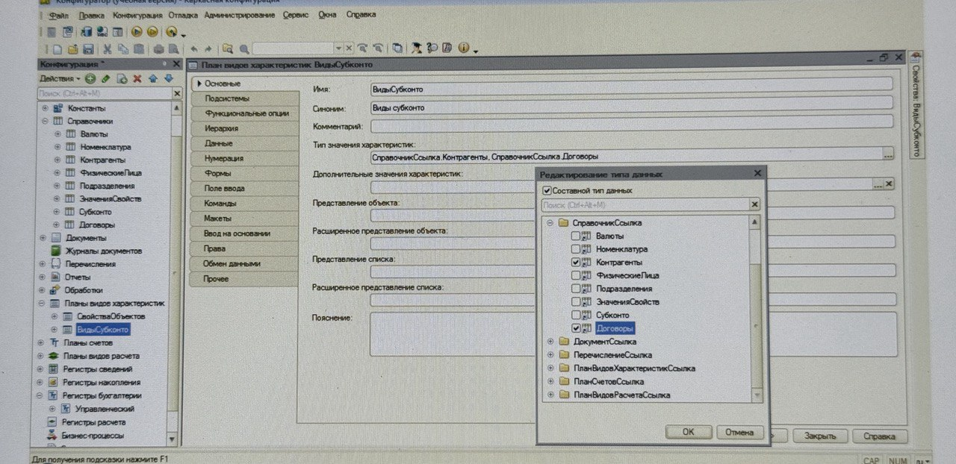

План счетов
Признак учета по счету ----------------- Валютный
Максимальное количество ВидовСубконто ---------------2

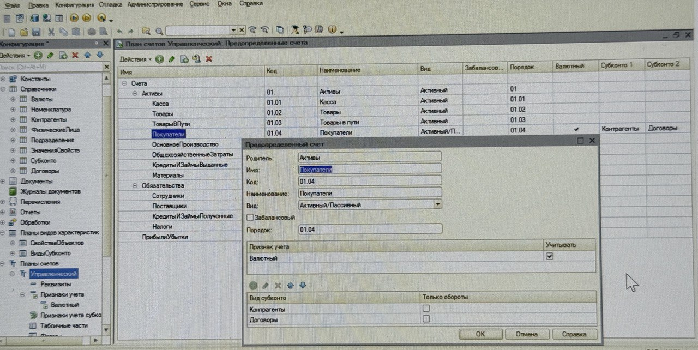

РБ Управленческий
Валюта--------------ИЗМЕРЕНИЕ ЛУЧШЕ, ЧЕМ СУБКОНТНО. Не балансовое, Валютный признак СуммаРуб
СуммаВал--------не балансовый, валютный признак.

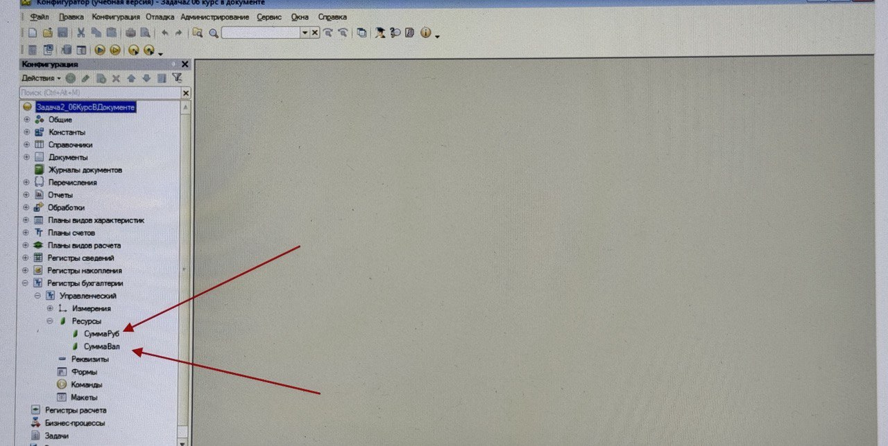

ИЗМЕРЕНИЕ ЛУЧШЕ, ЧЕМ СУБКОНТО, ТАК КАК:
Измерение Валюта имеет тип значения СправочникСсылка и система тратит на индексирование 1 поле
ВидСубконто Валюты имеет тип значения Характеристика ПВХ и система тратит на индексирование 3 поля: Тип/Вид/Значение этой самой характеристики
Отличие Субконто от Измерения
При многовалютном учете
может лучше сделать субконто "Валюта" а не измерение "Валюта"
НЕТ НЕ ЛУЧШЕ
Валютный учет нужен для оперативного учета. (для служебных целей)
Регламентированный учет в НАЛОГОВУЮ все сдается в рублях Для регламентированного учета все считаем в рублях.
Баланс все равно идет в рублях, т.е. в валюте регламентированного учета.
А для накопления вспомогательных данных ведется "параллельный учет" в другой валюте.
ИЗМЕРЕНИЕ "Валюта" РАЗРЕЗАЕТ БАЛАНС ПО ВАЛЮТНЫМ СЧЕТАМ
А Субконто СОЗДАЕТСЯ, ЧТОБЫ ИЗБАВИТЬСЯ ОТ СУБСЧЕТОВ ПРИ ВЕДЕНИИ АНАЛИТИКИ Субконто - ЭТО МНОГОМЕРНАЯ АНАЛИТИКА ПО СЧЕТАМ, ЗАМЕНЯЮЩАЯ СУБСЧЕТА
Субконто ДЕТАЛИЗИРУЕТ ИНФОРМАЦИЮ ПО СЧЕТАМ ВНУТРИ БАЛАНСА, А Измерения РАЗРЕЗАЮТ БАЛАНС
Т.Е. ВМЕСТО СОЗДАНИЯ ЕЩЕ ОДНОГО РЕГИСТРА БУХГАЛТЕРИИ "УправленческийВалютный" МЫ ПРОСТО РАЗРЕЗАЕМ ВАЛЮТНЫЕ СЧЕТА ПО ИЗМЕРЕНИЮ "Валюта"
